中央空调

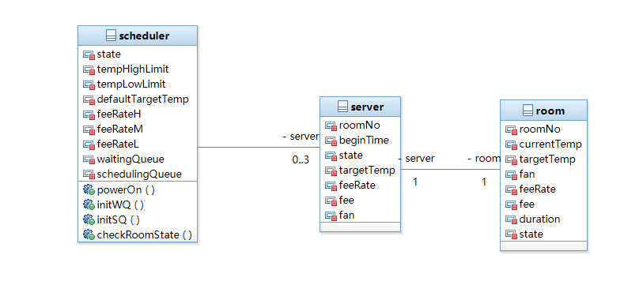

中央空调即调度器scheduler，属性有状态state（set_mode/ready/work），最高温tempHighLimit，最低温tempLowLimit，默认目标温度defaultTargerTemp，三种风速下的费率feeRateH/M/L，等待队列waitingqueue，调度队列schedulingQueue；方法有开机powerOn，初始化等待队列initWQ，初始化调度队列initWQ，检查房间状态checkRoomState。

服务对象server，属性有关联的房间号roomNo，开始服务时间beginTime，当前状态state（ready/work），目标温度targetTemp，费率feeRate，费用fee，风速fan。

房间room，属性有房间号roomNo，当前温度currentTemp，目标温度targetTemp，风速fan，费率feeRate，费用fee，服务时长duration，状态state（on/off/wait/served）

1. PowerOn（）管理员开机

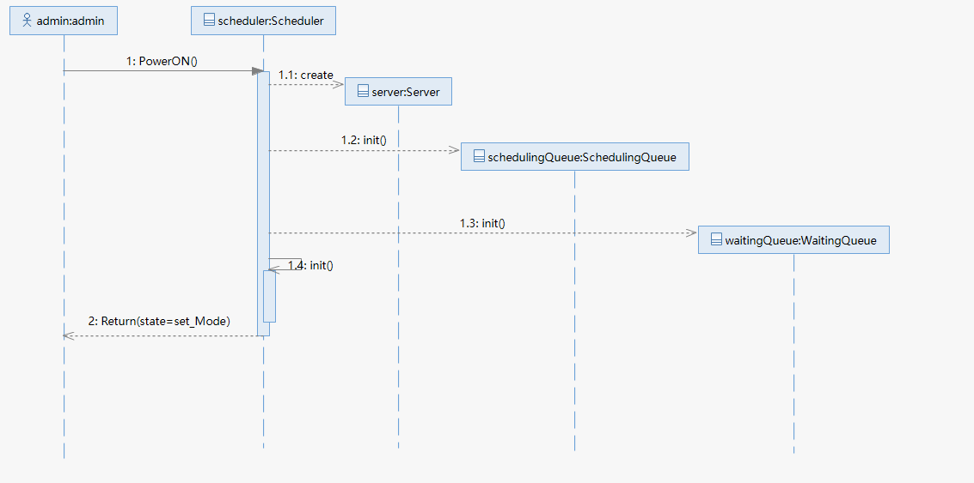

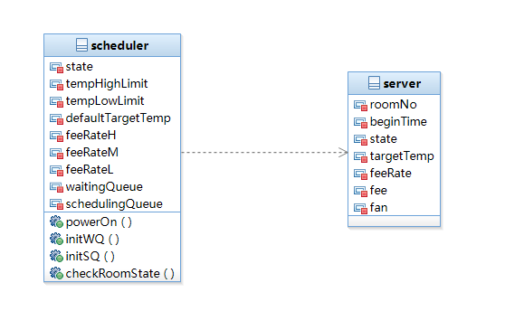

2.setPara(Mode,Temp_highLimit,Temp_lowLimit,default_TargetTemp,FeeRate_H,FeeRate_M,FeeRate_L）

设置空调主机工作的参数，然后启动服务进入工作状态

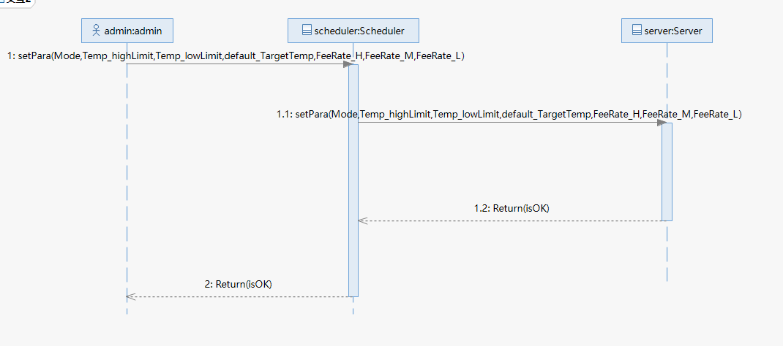

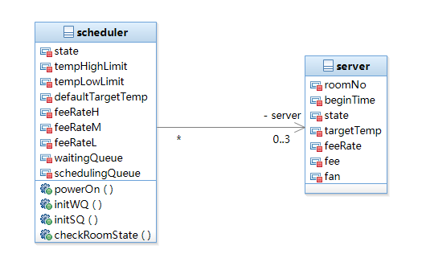

3. StartUp()启动空调服务，系统从设置状态变为工作状态





4. CheckRoomState(list_Room)管理员启动监视各房间空调状态

